如何關閉Windows 7(ICS)服務，防止open DNS resolver？
如Windows 7有open DNS resolver現象，可透過關閉Internet Connection Sharing(ICS)服務避免，設定步驟如下：
- 開啟控制台，選取「系統及安全性」，再選取「系統管理工具」
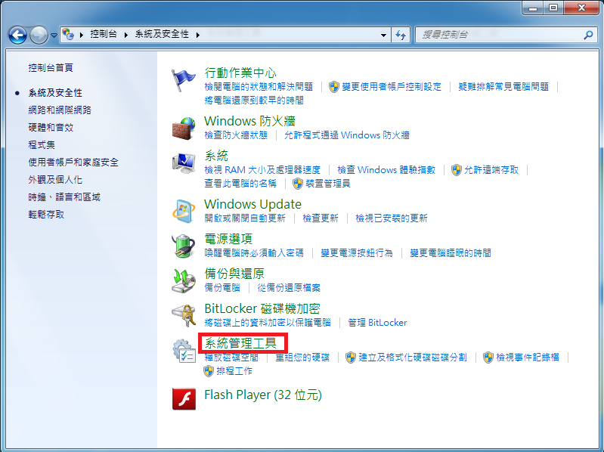
- 出現「系統管理工具」視窗後，點擊「服務」
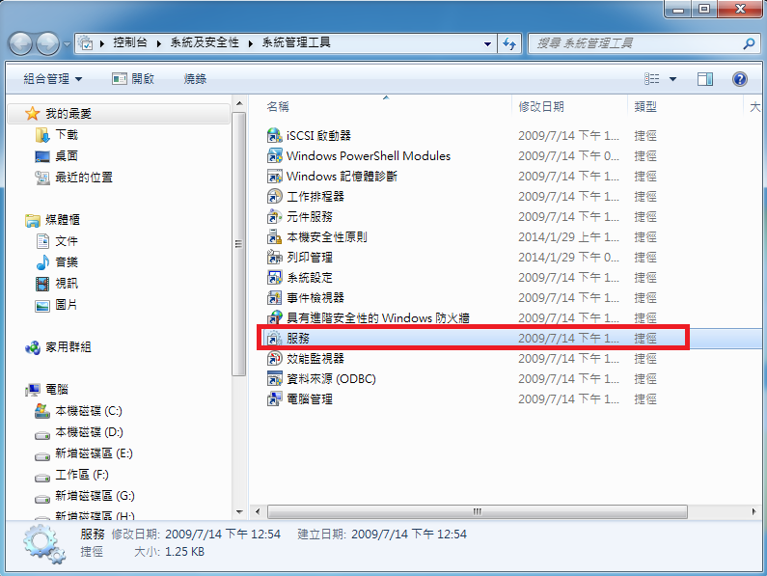
- 出現「服務」視窗後，點擊「Internet Connection Sharing(ICS)」
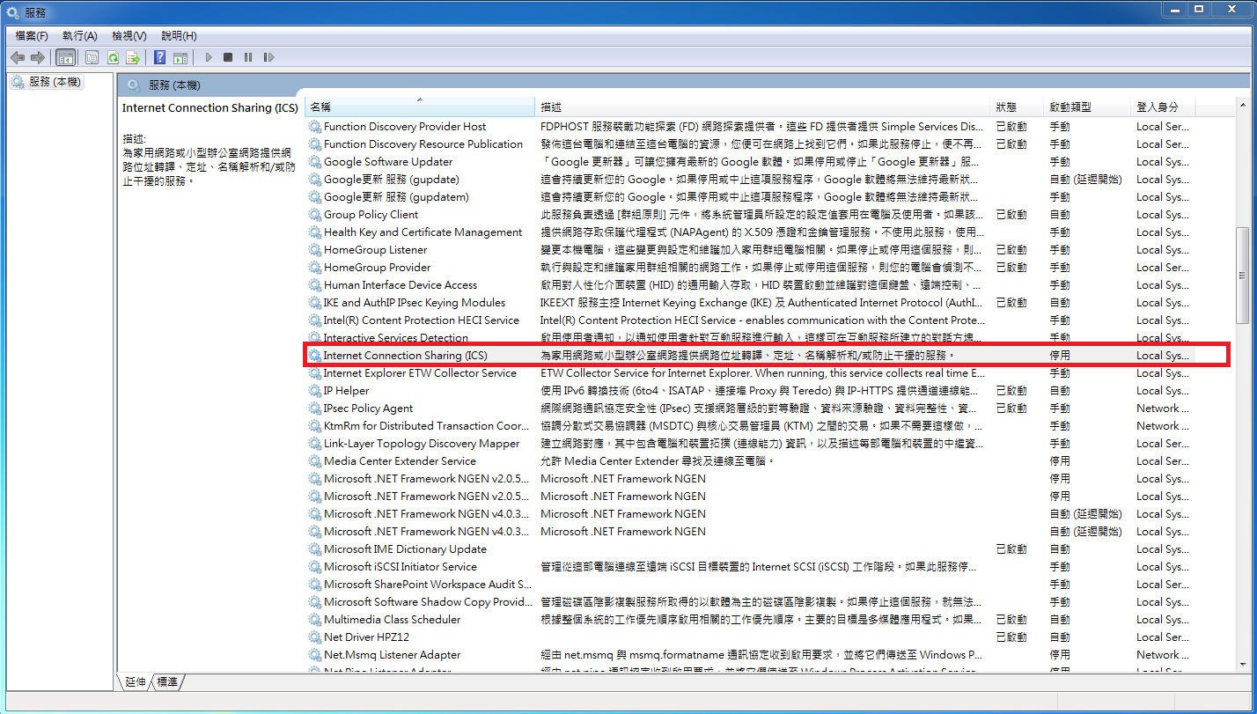
- 出現「Internet Connection Sharing(ICS)內容(本機電腦)」視窗後
- 在步驟一前，請先確認「服務狀態」為「已停止」
- 步驟一，於「啟動類型」下拉式選單，選擇停用
- 步驟二，點擊「確定」
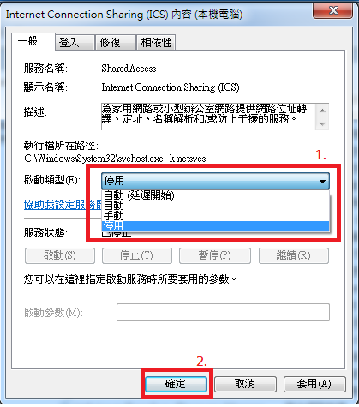
- 註：使用此方法解決open DNS resolver問題，可能因關閉ICS服務影響其它軟體運作，故請使用者自行考量服務關閉後之影響。

